Name: Klasse: Datum:
Glas
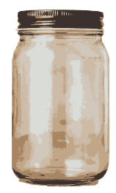  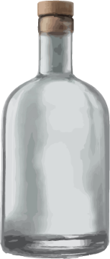 | Glas sollte nach den Farben Weiß, Braun und Grün sortiert werden. Es kann über die Glascontainer, die in allen Ortschaften und an den Wertstoffhöfen aufgestellt sind, entsorgt werden. Blaues und rotes Glas gehören mit zum Grünglas, da bei der Wiederverwertung Grünglas am meisten andersfarbige Glasscherben verträgt.  Flachglas, z. B. Scheiben von Bilderrahmen, darf nicht mit in die Glascontainer geworfen werden. Ebenso gehören Porzellan und Keramik nicht in den Glascontainer. Flachglas, Porzellan und Keramik kann am Wertstoffhof abgegeben werden. Metall- oder Kunststoffverschlüsse können, müssen aber nicht abgenommen werden.
Arbeitsauftrag
Lies den Text genau durch!
- Wo kannst du Glasflaschen entsorgen?
- Wo sollte rotes oder blaues Glas entsorgt werden und warum?
- Wohin kannst du Flachglas bringen?
- Darf deine kaputte Kaffeetasse in den Glascontainer?

__________________________________________________________________________
__________________________________________________________________________
__________________________________________________________________________
__________________________________________________________________________
__________________________________________________________________________
__________________________________________________________________________
__________________________________________________________________________
__________________________________________________________________________
__________________________________________________________________________
__________________________________________________________________________
__________________________________________________________________________
__________________________________________________________________________
__________________________________________________________________________

Bioabfälle

Die braune Biotonne ist für jeden Haushalt erhältlich. Manche Bürger sammeln ihre Bioabfälle (= organische Abfälle) auch auf ihrem eigenen Komposthaufen.
Die Bioabfälle aus der braunen Tonne werden in einer Vergärungsanlage zu Gas umgewandelt, das zur Strom- und Wärmeerzeugung genutzt wird. Übrig bleibt ein erdähnliches Substrat, das als Dünger Verwendung findet.
Bioabfälle dürfen nicht in Plastiktüten verpackt in die braune Biotonne geworfen werden, auch nicht in sogenannten „kompostierbaren“ Tüten.

Arbeitsauftrag

Lies den Text genau durch!
- Nenne ein anderes Wort für Bioabfälle!
- Was entsteht aus den Bioabfällen?
- Dürfen kompostierbare Tüten in den Biomüll?

__________________________________________________________________________
__________________________________________________________________________
__________________________________________________________________________
__________________________________________________________________________
__________________________________________________________________________
__________________________________________________________________________
__________________________________________________________________________
__________________________________________________________________________
__________________________________________________________________________
__________________________________________________________________________
__________________________________________________________________________
__________________________________________________________________________
__________________________________________________________________________

Altpapier

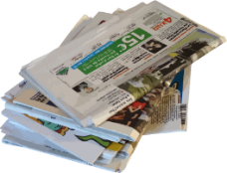 | Jeder Haushalt hat eine grüne Papiertonne, in der das Altpapier entsorgt werden kann.  Am Wertstoffhof und Wertstoffmobil kann das Altpapier ebenfalls abgegeben werden. Auch große, sperrige Kartons werden hier kostenfrei angenommen.  Verschmutztes Papier gehört nicht in die Papiertonne, sondern muss über die graue Restmülltonne entsorgt werden. Getränkekartons gehören ebenfalls nicht zum Papier. Diese können über die Gelbe Tonne entsorgt werden.

Arbeitsauftrag

Lies den Text genau durch!
- Überlege, was alles zum Altpapier gehört.
- Ist die Abgabe von großen Kartons am Wertstoffhof kostenpflichtig?
- Wo können Getränkekartons entsorgt werden?
- Wohin gehört verschmutztes Papier?

__________________________________________________________________________
__________________________________________________________________________
__________________________________________________________________________
__________________________________________________________________________
__________________________________________________________________________
__________________________________________________________________________
__________________________________________________________________________
__________________________________________________________________________
__________________________________________________________________________
__________________________________________________________________________
__________________________________________________________________________
__________________________________________________________________________

Weißblech-/Aluminiumdosen

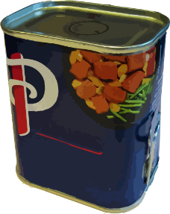  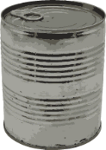 | Weißblech- und Aluminiumdosen finden hauptsächlich als Verpackungsmaterial für Lebensmittel und Getränke Verwendung. Diese Metalldosen verrotten nicht, können aber recycelt, das heißt wiederverwertet werden.  Aluminium ist ein Rohstoff, bei dessen industrieller Verarbeitung sehr viel Energie verbraucht wird. Aluminium sollte deshalb möglichst vermieden werden.  Wichtig: Dosen und Verpackungen aus Aluminium kommen in die Gelbe Tonne. Es sind Wertstoffe, die nicht in den Restmüll gehören. Vor der Entsorgung möglichst noch das Papier um die Dosen entfernen.  Getränkedosen sind grundsätzlich bepfandet. Das heißt du zahlst beim Kauf 25 Cent pro Dose. Wenn du die leere Dose im Geschäft abgibst, bekommst du 25 Cent zurück.

Arbeitsauftrag

Lies den Text genau durch!
- Warum sollten Aluminiumverpackungen vermieden werden?
- Welche Möglichkeiten der Entsorgung gibt es?
- Was bedeutet „recyceln“?
- Welche Besonderheit besteht bei Getränkedosen?

__________________________________________________________________________
__________________________________________________________________________
__________________________________________________________________________
__________________________________________________________________________
__________________________________________________________________________
__________________________________________________________________________
__________________________________________________________________________
__________________________________________________________________________
__________________________________________________________________________
__________________________________________________________________________
__________________________________________________________________________
__________________________________________________________________________

Verkaufsverpackungen
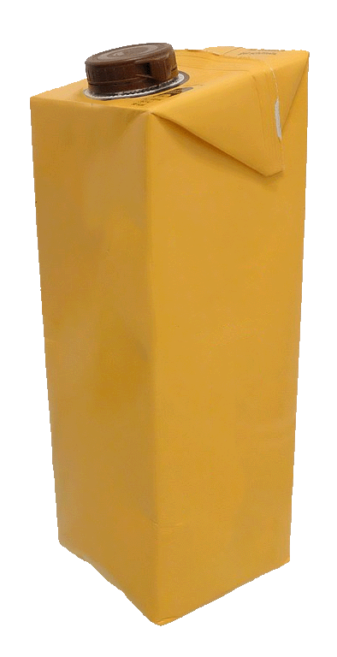  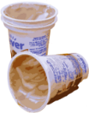 | Unter Verkaufsverpackungen fallen unter anderem Joghurtbecher, Shampooflaschen und Folien. Diese können in die Gelbe Tonne eingeworfen sowie am Wertstoffhof und am Wertstoffmobil abgegeben werden. Die eingesammelten Kunststoffe werden in Recyclingfirmen zu neuen Kunststoffprodukten verarbeitet. Vielleicht ist dein T-Shirt sogar aus Recyclingkunststoff. Versuche möglichst Verpackungen zu vermeiden, indem du Mehrwegflaschen kaufst, offenes Obst und Gemüse bevorzugst und Brotzeitdosen verwendest.
Arbeitsauftrag

Lies den Text genau durch!
- Nenne 4 weitere Kunststoffverpackungen, die nicht im Text erwähnt sind.
- Wo kannst du Kunststoffverpackungen abgeben?
- Was geschieht mit den gesammelten Kunststoffen?
- Wie kannst du Kunststoffverpackungen einsparen?

__________________________________________________________________________
__________________________________________________________________________
__________________________________________________________________________
__________________________________________________________________________
__________________________________________________________________________
__________________________________________________________________________
__________________________________________________________________________
__________________________________________________________________________
__________________________________________________________________________
__________________________________________________________________________
__________________________________________________________________________
__________________________________________________________________________
__________________________________________________________________________

Problemabfall/Sondermüll
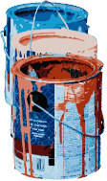 | Es gibt Abfälle, die eine besonders große Belastung für die Umwelt darstellen, dazu gehören z. B. Lacke, Batterien, Farben, Spraydosen, Insektenvernichtungsmittel usw. Sie dürfen deshalb auf keinen Fall in die Restmülltonne gelangen.  Für die umweltbewusste Entsorgung dieses Sondermülls gibt es das Problemstoffmobil des AZV Hof und die stationäre Sammlung am Wertstoffhof in Hof. Genaue Informationen hierzu findest du im Abfallkalender oder im Internet.  Batterien können außerdem in den Geschäften zurückgegeben werden.

Arbeitsauftrag
Lies den Text genau durch!
- Nenne 3 Beispiele, die zum Problemmüll gehören.
- Nenne 2 Möglichkeiten, wie Batterien entsorgt werden können!
- Wo erfährst du mehr über die Problemabfallsammlung?

__________________________________________________________________________
__________________________________________________________________________
__________________________________________________________________________
__________________________________________________________________________
__________________________________________________________________________
__________________________________________________________________________
__________________________________________________________________________
__________________________________________________________________________
__________________________________________________________________________
__________________________________________________________________________
__________________________________________________________________________
__________________________________________________________________________

